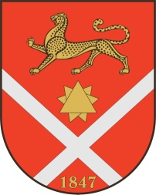

Республика Северная Осетия – Аланияроект
Правобережный район
Бесланское городское поселение

Собрание Представителей Бесланского городского поселения

Решение № 2

от «02» февраля 2023 г. г. Беслан

«О назначении временно исполняющим обязанности главы администрации местного самоуправления Бесланского городского поселения»

В соответствии с частью 12 статьи 37 Федерального закона от 6 октября 2003 года № 131-ФЗ «Об общих принципах организации местного самоуправления в Российской Федерации», частью 16 статьи 29 Устава Бесланского городского поселения Правобережного района Республики Северная Осетия-Алания, в связи с отставкой главы администрации местного самоуправления Бесланского городского поселения Маргиева Б.Б. по собственному желанию, Собрание представителей Бесланского городского поселения:
РЕШАЕТ:
- Назначить временно исполняющим обязанности главы администрации местного самоуправления Бесланского городского поселения Хаблиева Казбека Солтанбековича с 07.02.2023 г. до дня назначения на должность главы администрации местного самоуправления Бесланского городского поселения кандидата по результатам конкурса.
- Опубликовать настоящее решение в газете «Вестник Беслана» и разместить на сайте www.beslan.ru.

Глава муниципального образования
Бесланского городского поселения В.Б. Татаров

